- 是否考虑近区，中区，远区规则下判断信息点屏幕x，y坐标归类
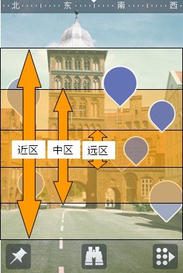
Api中得到的x，y屏幕坐标是相对于地磁偏角的坐标
近区范围最大（0-200米），信息点图标最大，
中区范围其次（200-1000米），图标次之，
远区范围最小（1000-3000米），图标最小
以上的显示规则由你们实现，具体是先获得api中的基础坐标，然后获取3km内最近的8（显示数量实际测试后可调整）个信息点（结果集中已经排序，取前8个）
遍历8个信息点，按照范围规则重新改变每个信息点的屏幕y坐标，然后画到手机屏幕上
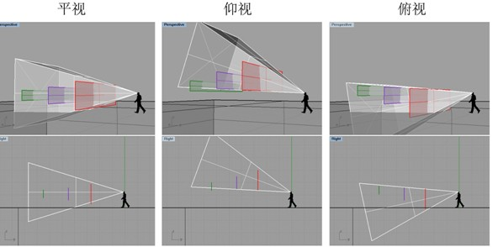
这个视角变化引起坐标的改变，文档中有api支持
- 密集信息点处理算法
该算法属于交互优化，由你们实现
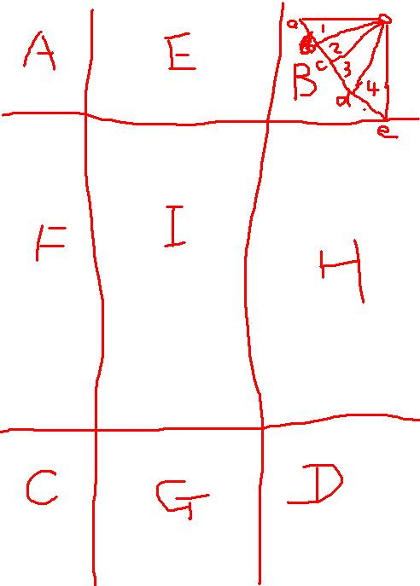

将手机屏幕区域分成以上图示的，ABCDEFGHI区域，具体比例你们视手机实际观察效果结合一下方法规定尺寸
1).ABCD拐角点分布
以2个信息点重叠落在B区的为例说明
分布规则是：
先 (90度/2)/2 第一个点落在b点位置，第二个点落在d点位置，保持2点呈扇形分布
3个点重叠。除以3，以此类推

2).信息点落在EFGH区域，采用1.的方法，180度角分布
3).信息点落在I区域，采用1的方法，360度角分布

3.实景导航提示列表详细信息的拼凑
例如：
从联想研究院（上地信息路6号）到西二旗中路的导航
（下面是百度地图的截屏）
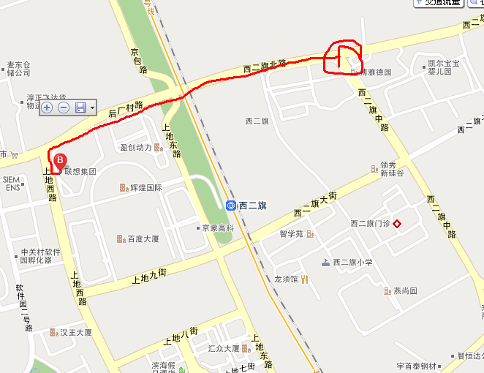
详细请见MinimapTest的控制台打印信息

4.单个导航时，阶段标记点和终点在手机屏幕上的x，y坐标值未给出
Api中新增“getScreenXY(int coord20X, int coord20Y)”方法
5.单个导航拐点附近的文字提示拼凑
使用Api中getDistance(CoordDeflect endCoordDeflect)可以获取用户当前位置离信息点的距离，在导航段里获取导航动作描述navigations.get(i).getNavigationActionText()
6.判断兴趣点相等的方法
兴趣点的Coord20X和Coord20Y可以比较两个点是否是一个点

其他问题可以再进一步沟通

张国军，20100301

